Pénzügyi számla nyilvántartás
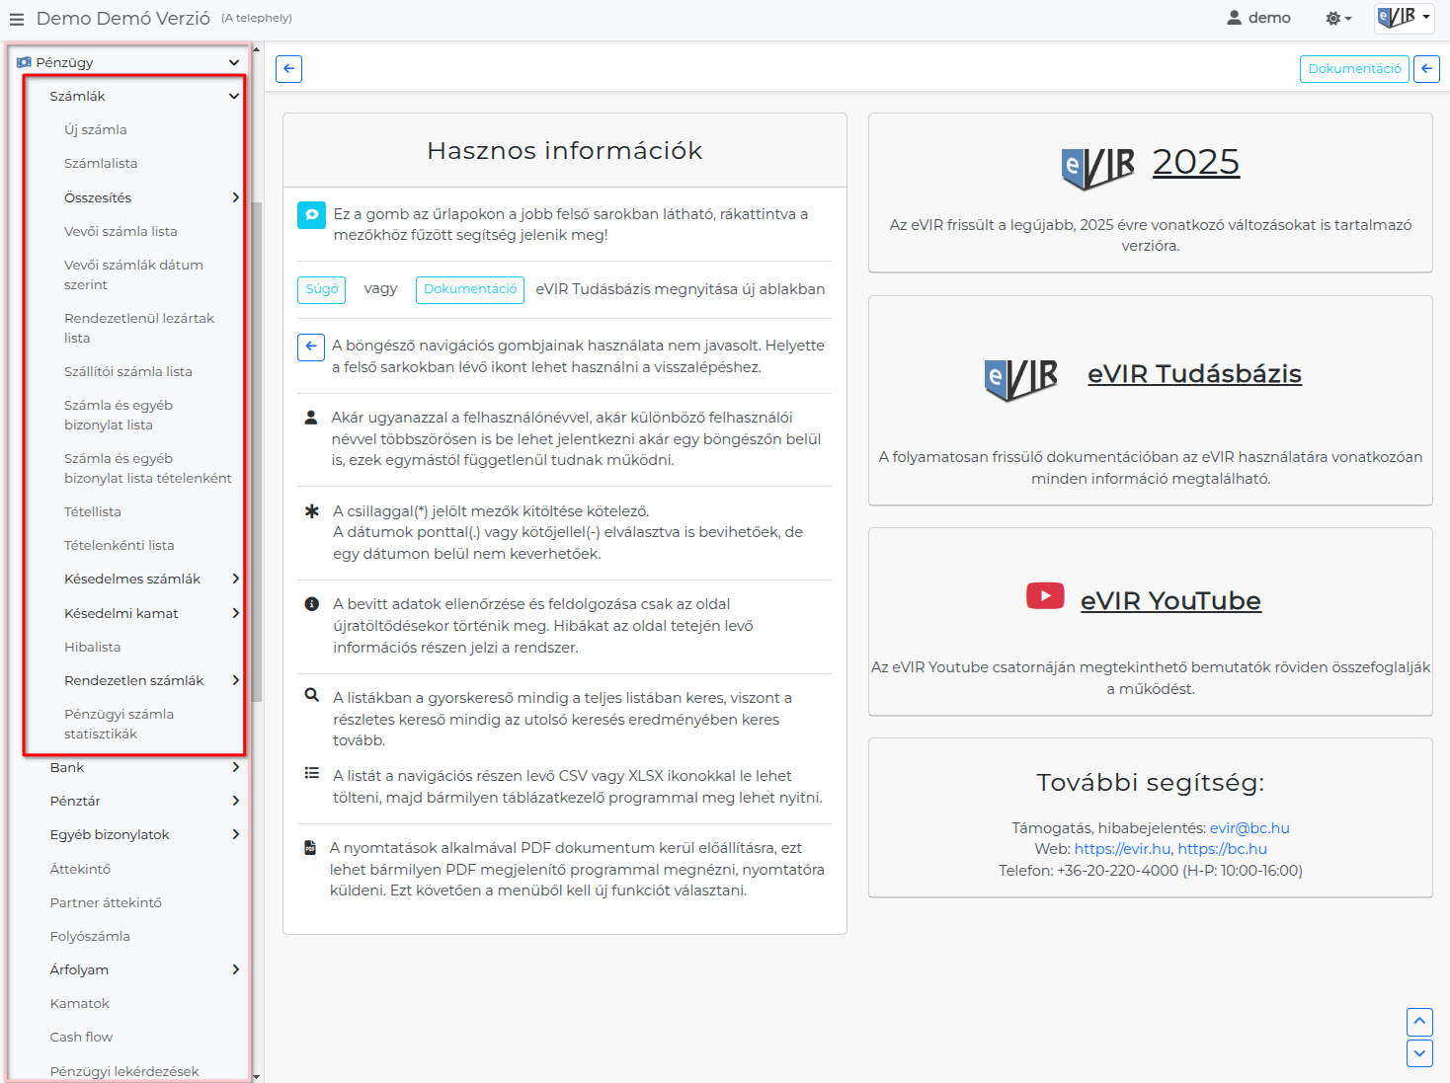
A Pénzügy → Számlák menüpontban találhatóak a vevői és szállítói számlák pénzügyi szemléletű adatai.
Nem csak a rendszerben kiállított számlák kezelésére van lehetőség, hanem a más forrásból származó (pl. számlatömbben kézzel készített, vagy más számlázóprogramból kiállított) számlák adatai is rögzíthetőek.
- Új számla
A szállítói számlákat, vagy nem az eVIR rendszerben kiállított számlákat lehet rögzíteni.
A rendszerben kiállított vevői számlák automatikusan importálásra kerülnek a pénzügyi nyilvántartásba.
- Számlalisták:
  - Számlalista: Pénzügyi nyilvántartásba rögzített vevői és szállítói számlák.
  - Összesítés: szállítói és vevői egyenleg áttekintő listák.
  - Vevői számla lista: Csak a vevői számlák.
  - Vevői számlák dátum szerint: Listázás paraméterek beállításával.
  - Rendezetlenül lezártak lista: Számlák, amelyekhez nem tartozik rögzített pénzügyi tranzakció.
  - Szállítói számla lista: Csak szállítói számlák.
  - Számla és egyéb bizonylat lista: Pénzügyi számlák és egyéb bizonylatok.
- Számlalisták tételenként
  - Számla és egyéb bizonylat lista tételenként
  - Tétellista:
  - Tételenkénti lista
- Hibalista
- Késedelmes számlák
- Késedelmi kamat
- Rendezetlen számlák
A számlák pénzügyi rendezettségét a házipénztár (Házipénztár kezelés) és a bank (Bankszámla kezelés) tételei határozzák meg. Amint egy pénztárbizonylathoz vagy banki tranzakcióhoz hozzárendelésre kerül a számla, az állapota megfelelő módon automatikusan változik.
  - Gyors lezárás
A bizonylatra kattintva a program egy egyéb pénzügyi bizonylatot társít a számlához.
- Pénzügyi számla statisztikák
Ha a számla nyilvántartás használatban van, de a vállalkozás a házipénztár és bankszámla kezelését nem az eVIR rendszerben valósítja meg, akkor is lehetőség van a számlák pénzügyi rendezettségének kezelésére. Ilyenkor a kívánt számla kiválasztását követően a számla nézet navigációs sorában szereplő Lezár funkció használatával jelezhető a rendszernek, hogy a pénzügyi állapota rendezett lett.
Kapcsolódó oldalak:
- Pénzügy
- Pénzügyi törzsadatok
- Házipénztár kezelés
- Bankszámla kezelés
- ÁFA kerekítés
- Pénzügyi kerekítés

